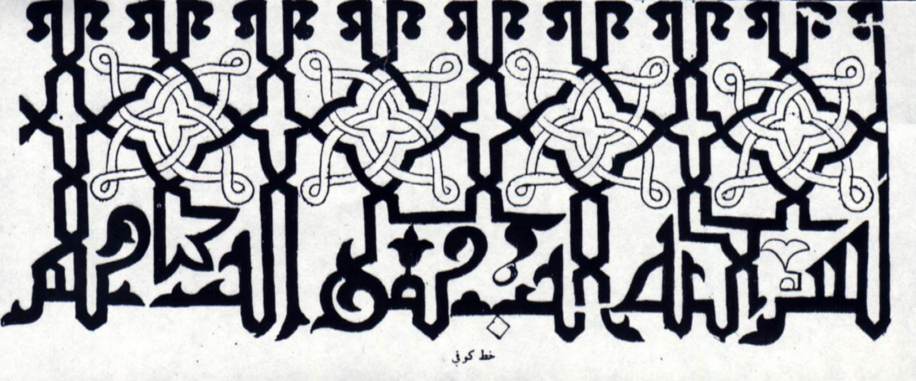
بطاقة التعريف بالمؤسسة
رقم التعريف للمؤسسة :
رقم التعريف بالولاية :
تسمية المؤسسة
عنوان المؤسسة : شارع بن منصور قويدر بضرابين المقراني
البلدية |  |  | الدائرة
الولاية : | الرمز الجغرافـي للبلدية :
سنة بناء المؤسسة : |  |  | سنة إنشاء المؤسسة :
مساحة المؤسسة الإجمالية : |  |  | المساحة المبنية
مساحة الساحة : ............................ |  |  | مساحة السقيفة : ............................
رقم تسجيل التعاضدية المدرسية : |  |  |  |  |  |  |  |  | بتاريخ :
رقم الحساب البريدي الجاري :
تاريخ تأسيس المكتبة المدرسية : .................... |  |  |  | عدد الكتب : .... |  |  |  |  |  | عربية: .... |  |  |  | فرنسية: ....
تاريخ تأسيس جمعية أولياء التلاميذ : .................. |  |  |  |  |  | رقم تسجيلها بالولاية : ...................
رقــم حسابهـــا البريـــدي :

مجموع التلاميذ المسجلين
الوحدات التربوية |  | المسجلون |  |  |  | المعيدون |  |  |  | المعلم (ة)  المكلف (ة)
الوحدات التربوية |  | ذكور | إناث | مجموع |  | ذكور | إناث | مجموع |  | المعلم (ة)  المكلف (ة)
السنة الأولى – أ –
السنة الأولى – ب –
السنة الأولى – ج –
السنة الثانية – أ –
السنة الثانية – ب –
السنة الثانية – ج –
السنة الثالثة – أ –
السنة الثالثة – ب –
السنة الثالثة – ج –
السنة الرابعة – أ –
السنة الرابعة – ب –
السنة الرابعة – ج –
السنة الخامسة – أ –
السنة الخامسة – ب –
السنة الخامسة – ج –
السنة السادسة – أ –
السنة السادسة – ب –
السنة السادسة – ج –
المجموع العام

لائحــة الإطـــارات
الإطـار  لغة التعليم | م.م.أ.3 |  | أستاذ (ة)  مجاز (ة) |  | معلم (ة)  أقسام مكيفة |  | مدير (ة)  مدرسة |  | المجموع
الإطـار  لغة التعليم | ذكور | إناث | ذكور | إناث | ذكور | إناث | ذكور | إناث | ذكور | إناث | مجموع
بالعربية
بالفرنسية
المجموع

الإطـار  الوضعيـة | م.م.أ.3 |  | أستاذ (ة)  مجاز (ة) |  | معلم (ة)  أقسام مكيفة |  | مدير (ة)  مدرسة |  | المجموع
الإطـار  الوضعيـة | ذكور | إناث | ذكور | إناث | ذكور | إناث | ذكور | إناث | ذكور | إناث | مجموع
مرسمون
متربصون
مستخلفون
المجموع

حالـــة الفئـــات
سنوات الدراسة  الجنـــس | السنة  الأولـى | السنة  الثانية | السنة  الثالثة | السنة  الرابعة | السنة  الخامسة | السنة  السادسة | المجمـوع
البنون
البنات
المجموع

سنوات الدراسة  الجنـــس | السنة  الأولـى | السنة  الثانية | السنة  الثالثة | السنة  الرابعة | السنة  الخامسة | السنة  السادسة | المجمـوع
البنون
البنات
المجموع

نسبة تغيبات التلاميذ والمعلمين
الشهـــــور  سنـوات الدراسـة | سبتمبر | أكتوبر | نوفمبر | ديسمبر | يناير | فبراير | مارس | أفريل | ماي | جوان
السنة الأولـى
السنة الثانية
السنة الثالثة
السنة الرابعة
السنة الخامسة
السنة السادسة
النسبة العامة
نسبة المعلمين

معلومات خاصة بالمعلمين
اللقب والاسم | تاريخ  الميلاد | مكان  الميلاد | رقم الحساب  الجاري | رقم الضمان  الاجتماعي | رقم  التعاضدية | العنوان الشخصي

توزيع أعداد التلاميذ
الســـن  سنـوات الدراسـة |  | 5  سنـوات | 6  سنـوات | 7  سنـوات | 8  سنـوات | 9  سنـوات | 10  سنـوات | 11  سنـوات | 12  سنـوات | 13  سنـوات | 14  سنـة  فأكثـر | المجمـوع  العــام | من بينهم  أجانـب
السنة  الأولـى | مجموع
السنة  الأولـى | إناث
السنة  الثانية | مجموع
السنة  الثانية | إناث
السنة  الثالثة | مجموع
السنة  الثالثة | إناث
السنة  الرابعة | مجموع
السنة  الرابعة | إناث
السنة  الخامسة | مجموع
السنة  الخامسة | إناث
السنة السادسة | مجموع
السنة السادسة | إناث
المجموع العام | مجموع
المجموع العام | إناث

إحصائيات التلاميذ المعوقين
الحالــــة  سنـوات الدراسـة | المصابون  بالربو |  |  | المتخلفون  عقليا |  |  | المعوقون  حركيا |  |  |  |  |  | المعوقون  حسيا
الحالــــة  سنـوات الدراسـة |  |  |  |  |  |  | كليا |  |  | جزئيا |  |  | السمع |  |  | البصر |  |  | النطق
الحالــــة  سنـوات الدراسـة | ذكور | إناث | مجموع | ذكور | إناث | مجموع | ذكور | إناث | مجموع | ذكور | إناث | مجموع | ذكور | إناث | مجموع | ذكور | إناث | مجموع | ذكور | إناث | مجموع
السنة الأولـى
السنة الثانية
السنة الثالثة
السنة الرابعة
السنة الخامسة
السنة السادسة
المحموع العام

معلومات خاصة بالمعلمين

اللقب والاسم | تاريخ التعيين |  | االلالالالالالالنقطةالللللللل
اللقب والاسم | الأول | بالمؤسسة | النقطة | تاريخها | الدرجة | تاريخها
1

المادة | اللغة | القسم | التاريخ | التوقيت |  | المعلم (ة) المكلف (ة) | الملاحظات
 |  |  |  | من | إلـى | المعلم (ة) المكلف (ة) | الملاحظات

